Trousse de déploiement
Conduite d'une démarche vers une certification ISO/CEI 20000

Note :
Ce document est la propriété intellectuelle de son auteur. Toutefois, l’information contenue dans ce document est libre d'utilisation. La distribution de tout ou partie de ce document est autorisée pour un usage non commercial à condition de mentionner l’avis juridique mentionné ci-après :

© Samia KABLI

Les processus décrits dans cette trousse de déploiement ne sont pas pour empêcher ou décourager l'utilisation de processus supplémentaires que les très petites organisations peuvent trouver utiles.

Auteurs | Samia Kabli
Présenté à | Claude Y. Laporte, École de technologie supérieure, Canada  Marc Taillefer, Secrétaire du Comité international de révision de l’ISO 20000, Canada
Date de création | 28 décembre 2009
Dernière modification | 14 février 2010
Statut | Projet pilote
Version | V 1.0

Versions

Date | Version | Auteur | Modification
28/12/2009 | 0.1 | S. Kabli | Création du document
07/01/2010 | 0.2 | S. Kabli | Sections 1.1 ; 1.2 ; 2 ; 3 ; 4 ;
13/01/2010 | 0.3 | S. Kabli | Sections 4.1.1 ; 4.1.2 ; 4.1.3 ; Sections 4.1.4 ; 4.1.5 ;
14/10/2010 | 0.4 | S. Kabli | Annexes A et B, C, D et E
10/02/2010 | 0.5 | S. Kabli | Révision de la section 4
14/02/2010 | 1.0 | S. Kabli | Version finale
Tableau 1 : Versions du document

Abréviations/Acronymes
Abre./Acro. | Définition
TPO | Très petit organisme, c.à.d. une entreprise, un projet, un département d’au plus 25 personnes.
TD | Trousse de déploiement. Une trousse de déploiement est un ensemble d'artefacts visant à faciliter et à accélérer l’implantation d’une norme ISO dans des TPOs en leur donnant des processus prêts à être utilisés.
PDCA ou PFVA | Plan—Do—Check - Act ou Planifier—Faire—Vérifier—Agir
ITSMS | An IT System Management Service – Un système de gestion des services en technologies de l’information
ISO | International Organization for Standardization – L’organisation de normalisation internationale.
CEI | Commission électrotechnique internationale – Une organisation internationale de normalisation en charge des domaines de l'électricité, de l'électronique et des techniques connexes.
ITIL | Information Technology Infrastructure Library – Un référentiel de meilleures pratiques dans la gestion des services informatiques.
itSMF | Association sans but lucratif et un forum indépendant et reconnu à l’échelle internationale pour la gestion des services en TI pour les professionnels à travers le monde.  http://www.isoiec20000certification.com/
Tableau 2 : Abréviations / Acronymes

Table des matières
1 Introduction 5
1.1 Objectifs de ce document 5
1.2 Définitions clés 6
2 L’importance de la certification ISO/CEI 20000 8
3 Vue d’ensemble des principales tâches 10
4 Références à la norme ISO/CEI 20000 11
4.1 Tâches 12
4.1.1 Implémentation globale de l’ITSMS 12
4.1.2 Auto-évaluation de l’ITSMS 14
4.1.3 Réalisation d’une certification ISO/CEI 20000 de l’ITSMS 16
4.2 Rôles & Artefacts 20
4.3 Cycle de vie des activités de la certification ISO/CEI 20000 25
4.3.1 Activités du processus modélisé d’une démarche vers une certification ISO/CEI 20000 25
Annexe A – Gabarits de documents 26
Annexe B – Exemples 27
Annexe C – Liste de vérification des documents 30
Annexe D – Références aux normes et modèles 31
Annexe E – Outils 33
Références bibliographiques 34
Formulaire d’évaluation 35

Liste des figures
Figure 1 : Cycle de vie du processus modélisé d’une démarche vers une certification ISO/CEI 20000 25

Liste des tableaux
Tableau 1 : Versions du document 2
Tableau 2 : Abréviations / Acronymes 2
Tableau 3 : Implémentation globale de l’ITSMS 13
Tableau 4 : Auto-évaluation de l’ITSMS 15
Tableau 5 : Réalisation d’une certification ISO/CEI 20000 de l’ITSMS 20
Tableau 6 : Définitions des rôles 22
Tableau 7 : Définitions des artefacts 24
Tableau 8 : Gabarit du rapport d’audit 26
Tableau 9 : Exemple de programme de certification Fondation ISO/CEI 20000 de l’EXIN 29
Tableau 10 : Références 34

Introduction

Objectifs de ce document
Le but de ce document est d'offrir à de très petits organismes (TPOs) un gabarit de directives et de meilleures pratiques afin de leur faciliter la conduite d’une démarche vers une certification ISO/CEI 20000 par la TPO de son système de gestion des services en TI par un organisme de certification accrédité de son choix.

Les éléments d’une trousse de déploiement (DP), selon le groupe de travail 24 de l’ISO/CEI JTC1/SC7, sont les suivants : la référence à la norme ISO/CEI 20000, la description du processus (c’est-à-dire les activités, les entrées, les sorties, les rôles, etc.), des gabarits, des exemples d’application, les tableaux de référence à des normes et des modèles, des listes de contrôle ou liste de vérification (check-list), une liste des outils pour faciliter la mise en œuvre de la trousse et un formulaire d’évaluation de la trousse.

Le document est divisé de la façon suivante :
- Section 1 : introduction et définitions
- Section 2 : explications de l’importance du processus de l’audit interne
- Section 3 : identifie l’information de base sur la description des tâches liées à la définition des exigences d’une gestion des services ainsi que les rôles et résultats attendus.
- Annexe A : gabarits des documents.
- Annexe B : exemples.
- Annexe C : liste de contrôle.
- Annexe D : matrice de référence entre différentes normes et modèles et cette trousse
- Annexe E : les principaux outils disponibles.
- Références bibliographiques : liste des références bibliographiques utilisées dans la trousse
- Formulaire d’évaluation : formulaire à remplir et à retourner à l’auteur de la trousse

Définitions clés

Fournisseur de services : Organisation ayant pour objectif d’obtenir la certification ISO/CEI 20000. C’est aussi l’organisation responsable de la fabrication et de la fourniture du service englobant l’entité qui conçoit le service, le personnel qui le fabrique et le met à la disposition du client, et le personnel qui contribue sans participer directement à la fabrication du service (support ou soutien au service) [ISO/CEI20000].

Gestion des services ou Service Management : Gestion des services visant à satisfaire les exigences du business [ISO/CEI20000]

Procédure : Manière spécifique d’effectuer une activité ou un processus [ISO9000P]

Processus : Ensemble d’activités corrélées ou interactives qui transforme des éléments d’entrée en éléments de sortie [ISO 9000]

Service en Technologie de l’information : Un service est le résultat d’au moins une activité nécessairement réalisée à l’interface en ter le fournisseur et le client. Il est généralement immatériel [ISO 9000].

Document les informations et leur support [ISO/CEI20000].
La norme ISO/CEI 20000 fait la distinction entre, d’une part, les enregistrements et, d’autre part, les documents, du fait que les premiers servent comme preuves des activités plutôt que comme preuves des intentions.
Les contrats, les plans, les procédures, les contrats de service et les contrats constituent des exemples de documents.

Enregistrement document spécifiant les résultats obtenus ou apportant la preuve des actions réalisées [ISO/CEIC20000].
La norme ISO/CEI 20000 fait la distinction entre les enregistrements et les documents, du fait que les premiers servent comme preuves des activités plutôt que comme preuves des intentions.
Les rapports d'audit, les demandes de changement, les rapports d'incident, les enregistrements relatifs à la formation individuelle ainsi que les factures envoyées aux clients constituent des exemples d’enregistrements.

Efficacité niveau de réalisation des activités planifiées et d’obtention des résultats escomptés [ISO9000]

Efficience rapport entre le résultat obtenu et les ressources utilisées [ISO9000]

Exigence besoin ou attente formulées, habituellement implicites, ou imposées [ISO9000]

Non-conformité la non-satisfaction d’une exigence [ISO9000]

Action corrective une action entreprise pour éliminer la cause d’une non-conformité détectée ou d’une autre situation indésirable [ISO9000]

Action préventive une action entreprise pour éliminer la cause d’une non-conformité potentielle ou d’une autre situation potentiellement indésirable [ISO9000]

Audit un processus méthodique, indépendant et documenté permettant d’obtenir des preuves d’audit (enregistrement énoncés de faits ou autres informations pertinentes et vérifiables) et de les évaluer de manière objective pour déterminer dans quelles mesures les critères d’audit (ensemble de politiques, procédures ou exigences utilisé comme référence) sont satisfaits. [ISO9000]

L’importance de la certification ISO/CEI 20000

La certification ISO/CEI 20000 est une procédure par laquelle une tierce partie, l'organisme certificateur accrédité par l’autorité d’accréditation (itSMF), donne une assurance écrite à la TPO qu'un ITSMS ou une personne de la TPO est conforme à des exigences spécifiées dans le référentiel ISO/CEI 20000.

La certification ISO/CEI 20000 permet à une TPO en tant que fournisseur de service de faire attester que sa gestion de la fourniture des services dans le domaine des technologies de l'information est conforme à la norme ISO/CEI 20000 et par conséquent, elle est capable d'assurer la qualité de service attendue par ses clients.

La certification porte sur la partie 1 de la norme ISO/CEI 20000 et est délivrée par l’itSMF, l’association internationale qui est propriétaire et gestionnaire officielle de la norme ISO/CEI 20000 par le biais d’organismes de certification accrédités dans le monde.

L’acquisition d’une certification ISO/ CEI 20000 par une TPO permet de la doter d’un outil à la fois stratégique pour son dirigeant, d’un outil commercial pour ses clients et ses partenaires et aussi d’un outil d’améliorations des performances pour son organisation, son domaine d’affaires et son effectif. Il lui permet ainsi de [AFNOR] :
- Valoriser son savoir-faire tout en se démarquant de ses concurrents et soutenant les enjeux commerciaux à l'échelle mondiale;
- Maitriser les coûts liés aux prestations de services tout en les réduisant et contribuer à la performance de l’organisation;
- Aligner les services en TI avec les enjeux d’affaires de la TPO et les besoins de ses clients et établir un niveau de confiance entre eux, tout en assurant leurs satisfactions;
- Améliorer la qualité des services en TI, l’efficacité du management et de l’atteinte des objectifs d’affaires et la productivité ainsi que la continuité des services en utilisant l’expérience et l’utilisation rationnelle des capacités existantes au sein de l’organisation;
- Définir convenablement les rôles et les responsabilités des intervenants dans la gestion des services;
- Fixer un cadre garantissant un niveau des services TI approprié et constant avec un fort degré de sensibilisation des effectifs de la TPO.

Les facteurs de réussite de la certification
Selon [AFNOR07], la liste des facteurs constitue une réussite pour l’obtention d’une certification de la TPO.

- Engagement du dirigeant de la TPO,
- Ressources et un personnel dédiés,
- Expertise externe (facultative),
- Communications fréquentes,
- Sensibilisation et implication des intervenants.

Les Facteurs d’échecs d’une certification
Ce sont en général des difficultés prévisibles pouvant surgir au cours du projet de certification ISO/CEI 20000. On peut en citer :

- Les ressources concernées qui manquent de motivation durant les phases du processus de certification ISO/CEI 20000,
- La mauvaise gestion du temps pour rédiger les procédures et les mettre en œuvre dans l’ITSMS,
- La mauvaise gestion du temps des collaborateurs clés, les rendant ainsi indisponibles pour la mission de mise en place de l’ITSMS et de sa certification ISO/CEI 20000,
- Le délaissement de certains collaborateurs en les mettant en dehors du projet de mise en place de l’ITSMS et de sa certification ISO/CEI 20000,
- L’autosatisfaction suivie d’un relâchement dès les premières retombées positives du projet de certification ISO/CEI 20000.

Vue d’ensemble des principales tâches

Dans cette section, le responsable approprié pour l’utilisation de cette trousse trouvera un ensemble détaillé d’activités, de tâches, de rôles et de livrables qui sont directement liés au processus de certification ISO/CEI 20000 pour une TPO.

Note :
Les tâches sont répertoriées d’une manière séquentielle dans une section suivante, mais cela n'implique aucun cycle de vie (c'est-à-dire les tâches détaillées peuvent être organisées séquentiellement ou de manière itérative).

Les éléments suivants sont brièvement décrits :

- Processus : ensemble d’activités corrélées ou interactives qui transforme des éléments d’entrée en éléments de sortie [ISO/CEI 20000].
- Activité : un ensemble de tâches cohérentes d'un processus [ISO/CEI 20000].
- Tâche : action requise, recommandée ou permise destinée à contribuer à la réalisation d'une ou plusieurs sorties d'un processus [ISO/CEI 20000].
- Étape : dans une trousse de déploiement, une tâche est décomposée en un ensemble d’étapes réalisant la tâche (exemple : dirigeant de la TPO, responsable de la gestion des services, etc.).
- Rôle : les rôles impliqués dans une tâche (exemple : plan de gestion de service, politique, procédure, etc.).
- Artefact : élément d'information ou livrable produit par une ou plusieurs tâches.

Notes:
- Il n'existe aucune règle concernant le format d'un artefact (p. ex., le budget peut établi dans un document Excel ou dans tout chiffrier).
- Chacune des étapes décrites ci-dessous doit être adaptée au contexte du projet et de l’organisation. La raison d’être de ces étapes est de fournir de plus amples explications relatives à la mise en œuvre des tâches.
- L’effort consenti à chacune des étapes peut varier selon la taille du projet (petit ou grand système de management de services) de quelques heures/personne à plusieurs jours/personne ou semaines/personne.

Références à la norme ISO/CEI 20000

Dans cette section, le lecteur trouvera une liste d’activités, de tâches et de rôles relatifs au processus de certification de la norme ISO/CEI 20000 à la suite de la mise en place d’un ITSMS objet de cette trousse de déploiement. Le détail de chacune des tâches relatives à ce processus est traité dans la section suivante.

Processus 1 : ITSM-CERT Certification ISO/CEI 20000
Activité : ITSM-CERT.1 Mise en place de l’ITSMS
L’activité de mise en place de l’ITSMS permet de le déployer les exigences de la norme ISO/CEI 20000 de manière totale avec ses 13 processus, de le surveiller et d'assurer continuellement son amélioration.
L’activité offre les tâches suivantes :
Tâches | Rôles
ITSM-CERT.1.1 Implémentation globale de l’ITSMS | D, RGS

Activité : ITSM-CERT.2 Positionnement et contrôle de la performance de l’ITSMS en interne
L’activité de conduite de l’audit interne de l’ITSMS permet de faire son évaluation par les ressources qualifiées de la TPO en vue de s’assurer de sa conformité et de son efficacité.
L’activité offre les tâches suivantes :
Tâches | Rôles
ITSM-CERT.2.1 Auto-évaluation en interne de l’ITSMS | D, RGS, RGF, FCA, CL, F, FT

Activité : ITSM-CERT.3 Déroulement d’une certification ISO/CEI 20000
L’activité de conduite d’une certification ISO/CEI 20000 permet à la TPO de bénéficier d’un certificat de conformité au référentiel ISO/CEI 20000.
L’activité offre les tâches suivantes :
Tâches | Rôles
ITSM-CERT.3.1 Réalisation de la certification ISO/CEI 20000 de l’ITSMS | TPO, OCA, EA, AA

Tâches

Implémentation globale de l’ITSMS

Nom de la tâche
Objectifs : | L’objectif de cette étape est de mettre en place un ITSMS avec ces 13 processus selon les recommandations des textes de la norme ISO/CEI 20000-1
Justifications : | Cette étape est considérée comme étant une condition sine qua non préalable à la demande d’une certification. Il faut que tout l’ITSMS soit mis en place avec tous les processus de la norme ISO/CEI 20000
Rôles | D - Dirigeant de la TPO
Rôles | RGS - Responsable de la gestion des services
Artefacts : | Exigences de l’ITSMS
Artefacts : | Processus de gestion des niveaux de services (SLM)
Artefacts : | Rapport de services
Artefacts : | Processus de gestion des relations commerciales
Artefacts : | Processus de gestion des fournisseurs
Artefacts : | Processus de gestion de la sécurité de l’information
Artefacts : | Processus de budgétisation et de comptabilisation des services
Artefacts : | Processus de gestion des changements
Artefacts : | Processus de gestion des configurations
Artefacts : | Processus de gestion des incidents
Artefacts : | Processus de gestion des problèmes
Artefacts : | Processus de mises en production
Artefacts : | Processus de gestion de la capacité
Artefacts : | Processus de disponibilité et de continuité des services
Étapes : | 1. Mettre en place des exigences de l’ITSMS
Étapes : | 2. Mettre en œuvre tous les processus de la norme ISO/CEI 20000
Étapes : | 3. Réaliser un historique de preuves et d’enregistrements
Description des étapes : | Étape 1- Mettre en place des exigences de l’ITSMS  La norme ISO/CEI 20000 préconise le respect des exigences qui constituent le fondement de l’ITSMS. Ces exigences doivent être définies et mises en œuvre conformément à la norme par le dirigeant de la TPO.  Cette étape permet à la TPO de définir son périmètre de certification et le champ d’application qui sont considérés comme deux conditions importantes pour une éventuelle démarche vers une certification ISO/CEI 20000.  (Voir trousse de déploiement : mise en place de l’ITSMS sur le site http://profs.logti.etsmtl.ca/claporte/ISO20000/index.html).  Étape 2- Mettre en œuvre tous les processus de la norme ISO/CEI 20000  La mise en place des processus de la norme doit être totale, ceci est considéré comme une exigence avant toute demande de certification. Une TPO qui met en place certains processus ne peut pas faire la demande d’une certification même si les processus fonctionnent conformément à ce qui est édicté par la norme. La TPO doit respecter la totalité des exigences de la norme ISO/CEI 20000-1.  (Voir les trousses de déploiement : Conception et planification des services, Déploiement et production des services, Gestion sécurité information et Budgétisation et comptabilisation services sur le site  http://profs.logti.etsmtl.ca/claporte/ISO20000/index.html).  Chacun de ces processus doit être mis en œuvre, surveillé et amélioré continuellement par un responsable désigné par le dirigeant de la TPO (RGS).  Étape 3- Réaliser un historique de preuves et d’enregistrements  L’ITSMS doit être mis en place et doit fournir un historique suffisant supérieur à 3 mois relativement aux enregistrements afin qu’ils puissent justifier les résultats et la conformité à ce qui est énoncé par la norme au moment de l’audit préconisé par l’organisme de certification.
Tableau 3 : Implémentation globale de l’ITSMS

Auto-évaluation de l’ITSMS

Nom de la tâche
Objectifs : | L’objectif de cette étape similaire à une simulation (audit à blanc de l’ITSMS) est de vérifier la conformité de l’ITSMS par rapport à la norme ISO/CEI 20000 avant d’amorcer le processus de certification par la TPO
Justifications : | Cette étape est une initiative effectuée par la TPO afin de valider la conformité de l’ITSMS ainsi mis en place et de s’assurer que tous ces processus sont fonctionnels selon les directives de la norme. À travers cette évaluation, la TPO dit être capable de démontrer la maitrise de son ITSMS.
Rôle | D - Dirigeant de la TPO
Rôle | RGS - Responsable de la gestion des services
Rôle | RCF – Ressource certifiée Fondation
Rôle | FCA – Fournisseur de cours accrédité
Rôle | CL – Client
Rôle | FT – Fournisseurs tiers
Rôle | F - Fournisseur
Artefacts : | Certificat Fondation ISO/CEI 20000
Artefacts : | Rapport d’audit
Artefacts : | Non-conformité
Artefacts : | Action corrective
Artefacts : | Action préventive
Artefacts : | Plan d’action
Étapes : | 1. Certifier une ressource de la TPO selon la norme ISO/CEI 20000
Étapes : | 2. Auditer à blanc (simulation)
Description des étapes : | Étape 1 – Certifier une ressource de la TPO selon la norme ISO/CEI 20000  Cette étape constitue un atout pour la TPO (en tant que fournisseur de services) dans sa démarche vers une certification, car par le biais de la certification d’un employé de la TPO ceci va lui permettre de :  - Procéder à un audit interne de manière régulière par cette ressource une fois formée et certifiée par un organisme certificateur (voir un exemple de contenu d’un programme de formation « Certificat Fondation ISO/CEI 20000 de l’EXIN » en annexe A).  - Se faire une idée claire sur le processus de certification avant de le commencer.  Note :  Il serait préférable de former, pour cette opération, une ressource qui n’est pas responsable direct sur un ou les processus de la TPO (RGS) afin de garantir une objectivité dans les résultats de l’audit.  Étape 2 – Auditer à blanc (simulation)  Cette étape est nécessaire avant d’engager des frais de certification, car elle permet de de :  - situer l’ITSMS par rapport à la norme dans un rapport d’audit qui sera présenté à la direction de la TPO,  - déceler toute non-conformité par rapport à la norme,  - proposer des actions correctives et préventives,  - proposer des améliorations à l’ITSMS dans un plan d’action.  Les clients, les fournisseurs et les fournisseurs tiers de la TPO peuvent collaborer et participer à l’audit interne afin de valoriser la démarche vers la qualité des services de l’ITSMS ainsi mis en place.  (Voir la trousse de déploiement : conduite de l’audit interne sur le site http://profs.logti.etsmtl.ca/claporte/ISO20000/index.html).
Tableau 4 : Auto-évaluation de l’ITSMS

Réalisation d’une certification ISO/CEI 20000 de l’ITSMS

Nom de la tâche
Objectifs : | L’objectif étant d’initier par la direction de la TPO une démarche qui lui permettra d’avoir la certification ISO/CEI 20000 pour son organisation
Justifications : | La certification est un acte volontaire de la part de la TPO destiné à établir la confiance dans les relations avec ses clients et ses partenaires et favorise fortement l communication entre eux. Elle permet de démontrer qu’un ITSMS est conforme au référentiel ISO/CEI 20000 et s’améliore de manière continuelle.
Rôle | TPO – Très petite organisation
Rôle | EA – Équipe d’Audit
Rôle | OCA – Organisme de certification accrédité
Rôle | AA – Autorité d’accréditation
Artefacts : | Questionnaire de certification de l’ITSMS
Artefacts : | Contrat de certification
Artefacts : | Référentiel ISO/CEI 20000-1
Artefacts : | Certificat de 3 ans
Artefacts : | Rapport d’audit
Artefacts : | Plan d’action
Étapes : | 1. Procéder à une analyse des besoins
Étapes : | 2. Préparer l’audit externe
Étapes : | 3. Procéder à l’audit externe de certification
Étapes : | 4. Prendre la décision de certification
Étapes : | 5. Délivrer le certificat
Étapes : | 6. Maintenir et renouveler la certification
Description des étapes : | Étape 1 – Procéder à une analyse des besoins  La TPO doit choisir un organisme de certification accrédité (OCA) présent dans la région la plus proche où elle est située. Ces organismes sont des entreprises commerciales et une étude du marché est plus appropriée pour comparer les prix du service et son suivi.  Suite à la demande officielle formulée par la TPO à un organisme de certification accrédité (OCA) de son choix pour une certification ISO/CEI 20000 de son ITSMS, ce dernier envoie un questionnaire à la TPO qu’elle doit renseigner et lui retourner suite auquel l’OCA établis une offre de certification personnalisée (contrat de certification) suivant le périmètre et le champ d’application de la certification.  Les coûts afférents à la certification seront déterminés à partir de plusieurs critères (y compris les coûts du référentiel lui-même) tels que principalement :  - La dimension de la TPO en termes de chiffre d’affaires ou en nombre de ses effectifs.  - La structure de la TPO qui peut être simple ou complexe et qui permet de déterminer le nombre de jours requis pour l’audit de certification et le nombre d’auditeurs certifiés qui doivent le mener.  - Les aspects spécifiques liés au type d’activité ou de technologie.  Additionné à ce contrat, l’OCA présente à la TPO un guide de référence et un questionnaire préliminaire pour l’évaluation de la situation de la TPO.  Le contrat une fois signé par les deux parties, l’OCA nomme une équipe d’audit selon un planning d’intervention en vue d’analyser la situation de la TPO.  L’équipe d’audit doit être constituée minimalement et obligatoirement des deux parties contractantes, à savoir :  - Des ressources de la TPO : dirigeant (D), responsable de la gestion des services désignée (RGS), ressource certifiée fondation (RCF)  - Des ressources de l’OCA : auditeurs certifiés internes et/ou externes dont l’un d’eux sera nommé comme étant le responsable de l’équipe d’Audit et sera l’interlocuteur avec les ressources désignées par la TPO dans le cadre de la certification.  Étape 2 – Préparer l’audit externe  Une fois la nomination de l’équipe d’audit, il y’ a lieu de faire un état des lieux par les auditeurs externes en collaboration avec les ressources de la TPO. Une préparation documentaire par les collaborateurs de la TPO est nécessaire afin de valider la conformité de l’ITSMS avec les textes et les directives de la norme ISO/CEI 20000-1 par les auditeurs externes.  La documentation fournie aux auditeurs externes doit contenir un ensemble de :  - Documents relatifs à l’ITSMS.  - Enregistrements (preuves) de l’ITSMS.  L’historique des preuves et des documents doit être de 3 moins et plus afin de justifier les résultats de l’ITSMS. Ceci permet de vérifier un cycle de l’amélioration continue minimal effectué sur l’ITSMS.  Les auditeurs examinent minutieusement les documents remis par la TPO.  Étape 3 – Procéder à l’audit externe de certification  Parallèlement à cette préparation documentaire, les auditeurs externes procèdent au niveau de la TPO (en fonction de l’échéancier consenti) à :  - L’interview des collaborateurs de la TPO,  - L’identification des dysfonctionnements, des points forts et des points à améliorer au niveau de l’ITSMS.  Note :  Selon le contexte, l’audit externe peut se faire en deux ou trois étapes :  - Un pré-audit (optionnel) : qui a pour objectif de poser un diagnostic par rapport à la situation dans laquelle se trouve l’ITSMS de la TPO. La préparation documentaire par les TPO est faite à ce niveau et remise aux auditeurs externes certifiés. Un planning est donc réalisé pour le lancement de l’audit de certification avec stipulation des exigences à la TPO.  - Un audit initial : Cette étape est celle où les auditeurs contrôlent la totalité de l’ITSMS, en y incluant la documentation de toutes les politiques et les procédures en vérifiant leur utilisation. Dans le cas de non-conformités et de dysfonctionnement constatés, ils seront consignés dans un plan d’actions correctives que la TPO doit exécuter avant de décider de la date de l’audit de certification.  - Un audit de certification : est réalisé que si la TPO marque son accord quant aux exigences énoncées par les auditeurs lors de l’audit initial. Cette étape est décisive si aucune non-conformité n’est constatée pour certifier la TPO, dans le cas échéant un plan d’action lui est adressé pour corriger la situation.  À l’issue de toutes ces étapes, les auditeurs consignent les résultats obtenus dans un rapport d’audit qui sera transmis au comité de certification de l’OCA pour l’examen du dossier de la TPO et la prise de décisions.  Étape 4 – Prendre la décision de certification  À la vue de résultats consignés sur le rapport d’audit, l’OCA communique officiellement sa décision à la direction de la TPO. Il s’agira d’un :  - Un refus si l’ITSMS présente des non-conformités importantes et requiert par conséquent des corrections et des ajustements à réaliser. Il sera donc fourni à la TPO, la liste des actions correctives à apporter à son ITSMS. Celle-ci doit le mettre en œuvre et reformuler par la suite une autre demande de certification qui donnera lieu à un audit de rectification permettant de réévaluer de l’ITSMS et de voir si les actions ont été corrigées pour avancer dans le processus de certification.  Note :  Un audit interne est la meilleure façon d’éviter ce genre de situation, car la TPO avec sa contrainte financière doit faire preuve de prudence afin d’éviter un refus de certificat et d’être obligée de refaire une autre demande moyennant des frais supplémentaires. L‘investissement sur la formation et la certification « fondation ISO/CEI 20000) d’une ressource peut s’avérer bénéfique et rentable avant d’entreprendre une telle démarche.  - D’un accord favorable à la certification, si tout l’ITSMS est conforme aux textes énoncés dans la partie 1 de norme ISO/CEI 20000.  Cet accord permettra à la TPO d’être :  - valorisée en tant qu’une organisation offrant des services à ses clients suivant un standard international de qualité,  - jugée suivant une organisation de certification représentative à l’échelle nationale et internationale,  - certifiée pour une durée de 3 ans.  Étape 5 – Délivrer le certificat  Au vue du rapport de certification affirmant la prise en compte effective de toutes les observations ainsi que les actions correctives, une décision favorable est prise après délibération par le comité de l’OCA. La TPO sera donc certifiée dans le cadre du régime d'itSMF (comme autorité d’accréditation ou AA). Elle pourra alors afficher son logo et ses coordonnées sur le site web de l’ItSMS. (http://www.isoiec20000certification.com/). La durée de la certification est de 3 années renouvelables avec maintien de la conformité de l’ITSMS.  Note :  La TPO sera qualifiée comme « fournisseur de services » suivant la terminologie de la norme ISO/CEI 20000.  Étape 6 – Maintenir et surveiller la certification  Durant toute la durée de la certification, l’OCA, conformément aux clauses du contrat de certification, procède à des audits de suivis périodiques (en général, des visites périodiques de surveillance tous les 6-12 mois) au niveau de la TPO pour vérifier l’amélioration continue de son ITSMS. Un rapport complet d’audit est délivré à chaque audit de surveillance à la direction de la TPO pour lui permettre de poursuivre l’amélioration des performances de son ITSMS.  Note :  L’OCA, conformément aux clauses définies dans le contrat de certification, peut procéder à des sanctions lorsqu’une TPO ne respecte pas ses engagements envers la norme ou le contrat de certification. Les mesures de sanctions dépendent de la gravité du non-respect varient, selon les organismes certificateurs accrédités, d’un avertissement à l’encontre de la TPO à un retrait définitif de son certificat. Il est donc important pour la TPO d’honorer ses engagements vis-à-vis du référentiel et de l’OCA pendant toute la durée de la certification.  Étape 7 – Renouveler la certification  À l’échéance des trois ans après la certification, un audit de renouvellement est effectué par l’OCA suivant un nouveau contrat de certification pour une éventuelle certification de la TPO à ISO/CEI 20000 pour la même durée (3 ans) dans le cas ou tout est conforme. Sinon, toutes non-conformités, observations et actions correctives seront consignées dans un plan d’amélioration de service et doivent faire l’objet d’audit de surveillance durant toute la période avant de se voir délivrer à nouveau le certificat ISO/CEI 20000.  Note :  Chacun de ces types d’audit est sanctionné par à un rapport d’audit qui sera communiqué aux parties prenantes. Les recommandations y afférentes doivent faire l’objet d’une prise en compte effective par la TPO contribuant ainsi à améliorer l’efficacité et l’efficience de son ITSMS (voir le gabarit d’un rapport d’audit en annexe A).
Tableau 5 : Réalisation d’une certification ISO/CEI 20000 de l’ITSMS

Rôles & Artefacts

La liste alphabétique des rôles, de leurs abréviations et de la description des compétences requises pour chacun d’eux est la suivante :
 | Rôle | Abréviation | Compétence
1. | Clients | CL | Destinataire de la fourniture du service selon l’expression de ses besoins et sa commande auprès de l’organisation.
2. | Dirigeant de la TPO | D | Le directeur général entrepreneur, en tant que principal dirigeant de la TPO, doit définir la stratégie et les objectifs mesurables de son affaire de son organisation et les aligner avec ceux de la gestion des services en TI.
3. | Fournisseur | F | Un organisme ou une personne à qui fournit en amont une partie des composants du service à la TPO (fabricant d’équipement, distributeur d’équipement, revendeur d’équipement…).
4. | Fournisseur tiers | FT | Un organisme ou une personne à qui la TPO confie une partie ou la totalité du service qu’elle offre à son client.
5. | Très petite organisation | TPO | Très petite organisation (ou very small structure VSE en anglais) – Une entreprise, un département ou un projet de 25 personnes ou moins.
6. | Responsable de la gestion des services | RGS | Personne désignée par le dirigeant de la TPO ayant les qualités requises pour mettre en œuvre, surveiller et améliorer de manière continue le ou les processus à sa charge.
7. | Ressource certifiée Fondation | RCF | Personne désignée ayant les compétences nécessaires pour suivre une formation de courte durée lui permettant de développer l’expertise nécessaire pour auditer un ITSMS (ISO/CEI 20000) et de gérer une équipe d’auditeurs en appliquant les principes, procédures et techniques d’audits généralement reconnus. Elle acquerra aussi les connaissances nécessaires pour planifier et effectuer des audits conformes au processus de certification à la norme ISO 20000-1 :2005.
8. | Organisme de certification accrédité | OCA | (En anglais registered certification bodies ou RCB) est un organisme qui a obtenu l’accréditation conformément à EN45012 par leur organisme national d'accréditation compétent, reconnu par l’autorité d’accréditation (AA) ou l'IAF, pour délivrer les certificats ISO/CEI 20000 aux organisations. Les décisions de certification sont prises par un comité de certification au niveau de l’organisme.  http://www.isoiec20000certification.com/lookuplist.asp?Type=6
9. | Fournisseurs de cours accrédités | FCA | (En anglais Accredited Course Providers ou ACP) sont des organismes qui sont accrédités par l’itSMF pour certifier les personnes selon un programme de qualification pour la norme ISO/CEI 20000.  Exemple : EXIN/TÜV SÜD AKademie,  http://www.isoiec20000certification.com/lookuplist.asp?Type=8
10. | Équipe d’Audit | EA | Cette équipe est constituée par des collaborateurs de la TPO et des auditeurs externes (certifiés ISO/CEI 20000) à la TPO. Elle sera définie par l’OCA chargé de la mission de la certification de la TPO et dirigé par un responsable auditeur certifié désigné à cet effet par l’OCA.
11. | Autorité d’accréditation | AA | Organisation qui donne l’approbation formelle pour fournir à toute organisation les services d’enregistrement et de certification ISO/CEI 20000. l’ItSMF est la seule organisation qui délivre l’accréditation à des organismes délivrer des certificats ISO/CEI 20000 à des organisations ayant formulée la demande. L’ISO/CEI 20000 est la propriété et gérée par l’itSMF à l’échelle internationale. http://www.isoiec20000certification.com/about/whatis.asp
Tableau 6 : Définitions des rôles

La liste alphabétique des produits internes au processus, en entrée et en sortie, leurs descriptions, leurs états possibles et la source du produit :

Artefacts | Définition
Exigences de l’ITSMS | fournir un système de gestion, y compris les politiques ainsi qu’un cadre permettant de gérer et mettre en œuvre efficacement tous les services des TI.
Processus de gestion des niveaux de services (SLM) | le processus consiste à définir, valider, enregistrer et gérer les niveaux de service
Rapport de services | Le processus consiste à produire, dans les délais impartis, des rapports validés, fiables et précis pour une prise de décision pertinente et une communication efficace.
Processus de gestion des relations commerciales | Il consiste à établir et maintenir de bonnes relations entre le fournisseur de services et le client, fondées sur la compréhension du client (besoins) et de ses facteurs opérationnels.
Processus de gestion des fournisseurs | Il consiste à gérer les fournisseurs de manière à assurer une fourniture continue et de qualité des services.
Processus de gestion de la sécurité de l’information | Il consiste à gérer de manière efficace la sécurité de l'information au sein de toutes les activités de service.
Processus de budgétisation et de comptabilisation des services | Il consiste à budgétiser et comptabiliser le coût de la fourniture de services.
Processus de gestion des changements | Il consiste à s'assurer que tous les changements sont évalués, autorisés, mis en œuvre et revus de manière maîtrisée.
Processus de gestion des configurations | Il consiste à définir et contrôler les composants du service et de l'infrastructure et maintenir les informations de configuration exactes.
Processus de gestion des incidents | Il consiste à restaurer le niveau de service au client aussi vite que possible, et ce, en accord avec ce qui a été convenu ou répondre à des demandes de service.
Processus de gestion des problèmes | Il consiste à minimiser l’impact négatif sur le business par l’identification et une analyse proactive de la cause des incidents et en gérant les problèmes jusqu'à leur clôture.
Processus de mises en production | Il consiste à fournir, distribuer et surveiller les changements d'une mise en production dans l’environnement d’usage (production).
Processus de gestion de la capacité | Il consiste à s'assurer que le fournisseur de services dispose à tout moment d’une capacité suffisante pour répondre aux exigences acceptées, actuelles et futures, des clients de l'entreprise
Processus de la continuité et de la disponibilité des services | Il consiste à s'assurer que les engagements pris, vis-à-vis des clients en termes de continuité et de disponibilité des services, peuvent être remplis en toutes circonstances.

Certificat Fondation ISO/CEI 20000 | Un document de qualification attestant qu’une personne ayant suivi une formation délivrée par un fournisseur de cours accrédité (FCA) a réussi son examen relatif à la compréhension du référentiel ISO/CEI 20000.
Questionnaire de certification de l’ITSMS | Un document transmis par l’organisme de certification accrédité à la TPO qui lui permet de disposer d’informations sur son ITSMS pour permettre d’établir une offre de certification.
Contrat de certification | Un document contractuel qui stipule les clauses dans le cadre de l’obtention d’une certification ISO/CEI 20000 entre l’organisme de certification accrédité (OAC) et la TPO.
Rapport d’audit | Ce document contient tous les aspects mis en évidence suite à l’audit de certification, de rectification, de surveillance ou de renouvellement effectué sur la gestion des services relativement aux dysfonctionnements et aux actions d’amélioration pour chacun des processus audités.
Plan d’action | Document qui permet de planifier les actions correctives relatives à un ou plusieurs processus.
Référentiel ISO/CEI 20000-1 | Le document ISO/CEI 20000-1 :2005, intitulé « Technologies de l'information — Gestion des services — Partie 1 : Spécifications » du référentiel qui encourage une organisation à adopter une approche processus intégrée pour la fourniture efficace de services gérés, afin de répondre à ses exigences d’affaires et à ceux de ses clients.
Certificat de 3 ans | Un enregistrement attestant de la volonté de l’organisation à s’engager pour une structure TI fiable, améliorant la satisfaction de ces clients et sa performance tout en renforçant son image de marque.
Tableau 7 : Définitions des artefacts

Cycle de vie des activités de la certification ISO/CEI 20000

Activités du processus modélisé d’une démarche vers une certification ISO/CEI 20000

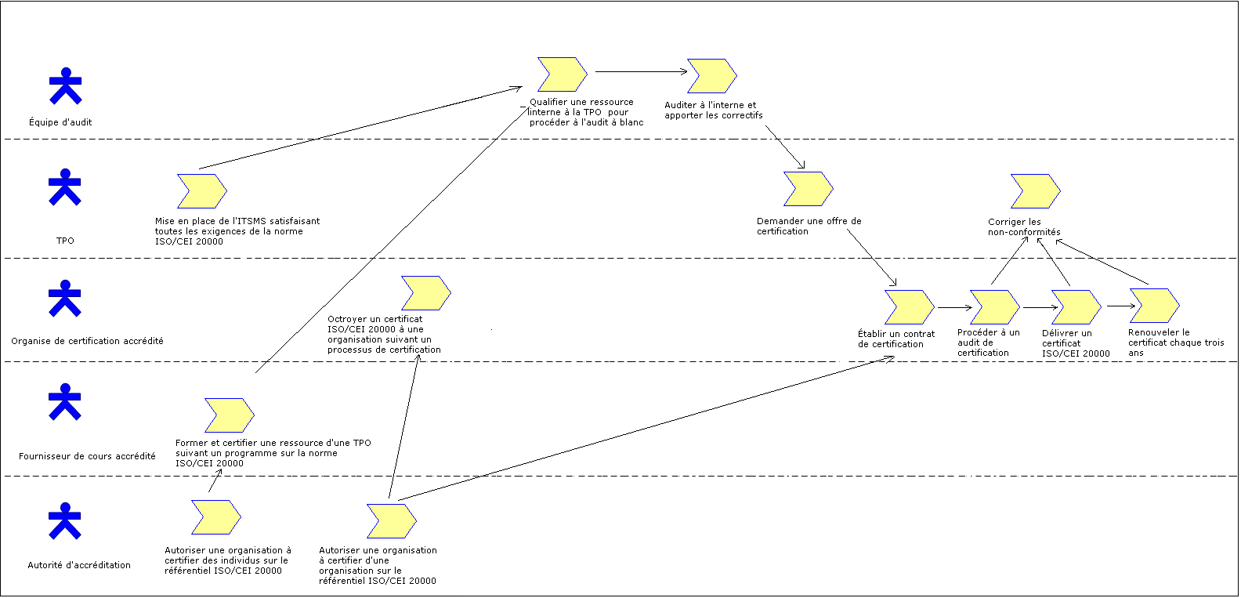

Figure 1 : Cycle de vie du processus modélisé d’une démarche vers une certification ISO/CEI 20000

Annexe A – Gabarits de documents

Gabarit du rapport d’audit
Le contenu du rapport d’audit peut varier selon le type d’audit et l’organisme ayant procédé à cet audit, toutefois ce contenu donne les lignes directrices qui restent valables pour chacun de ces audits (audit à blanc, audit de certification, audit initial, audit de renouvellement…).

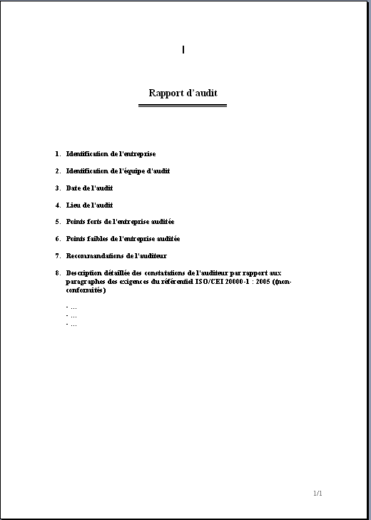
Tableau 8 : Gabarit du rapport d’audit

Annexe B – Exemples

Exemple de programme de certification Fondation ISO/CEI 20000 de l’EXIN

Ce programme est celui qui est proposé par l’organisme EXIN international

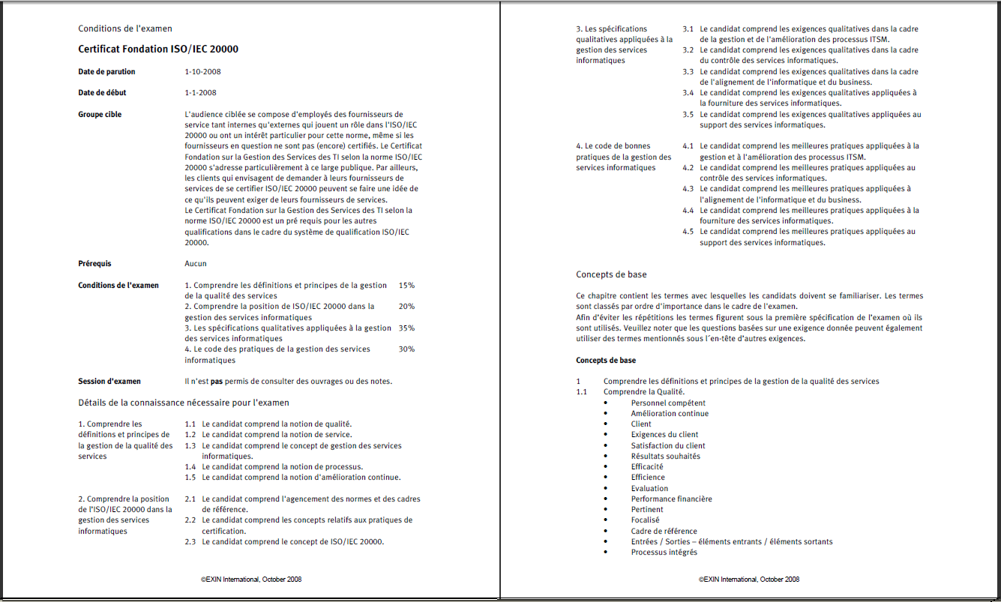
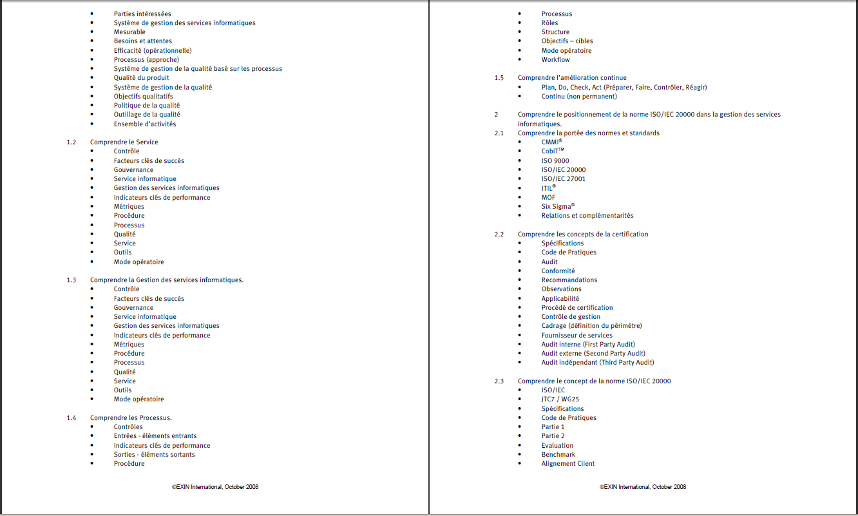

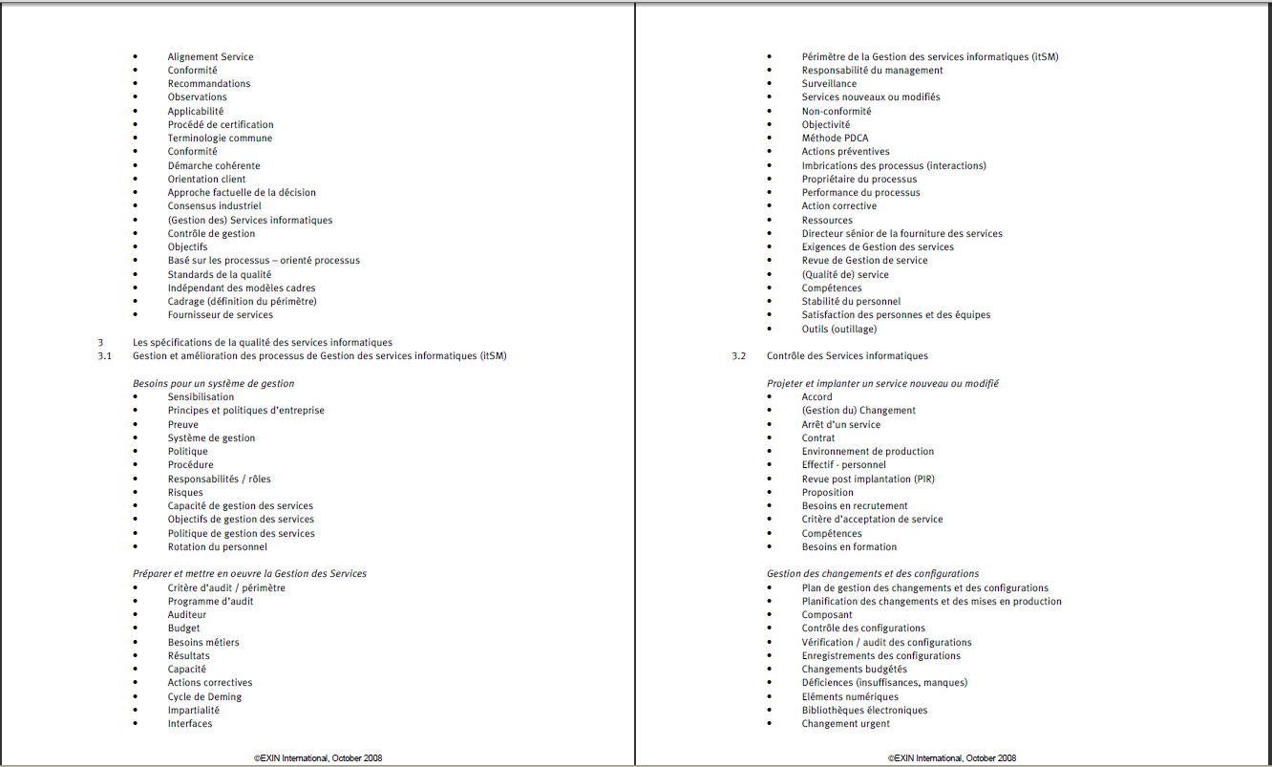
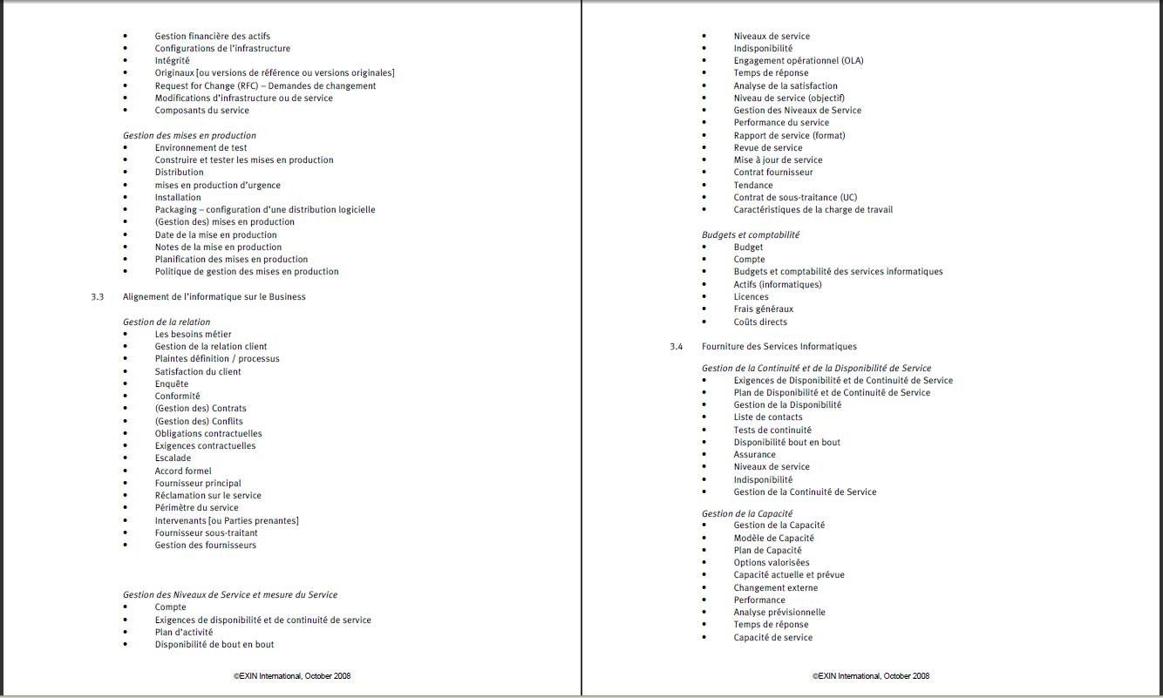

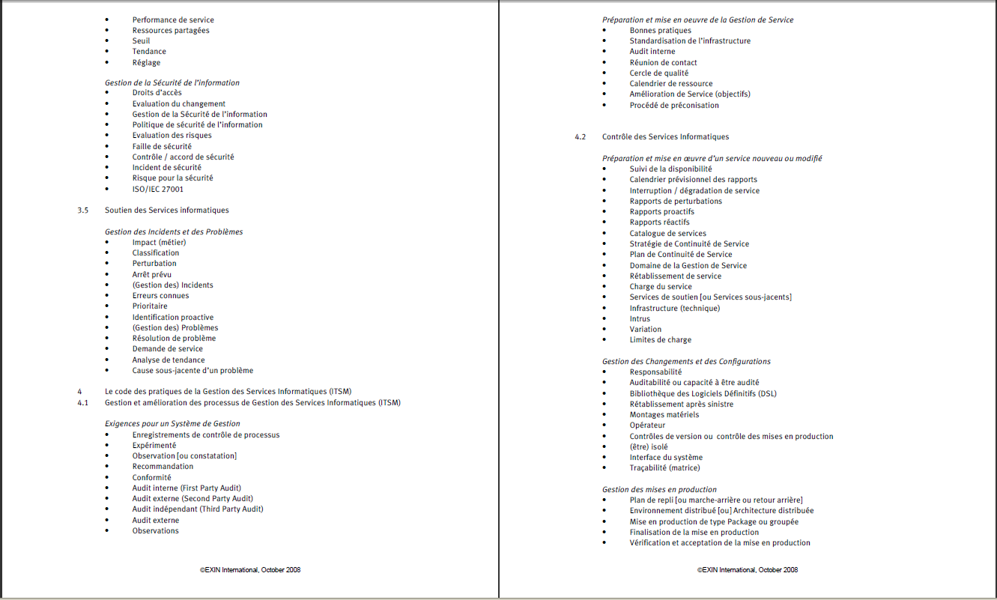
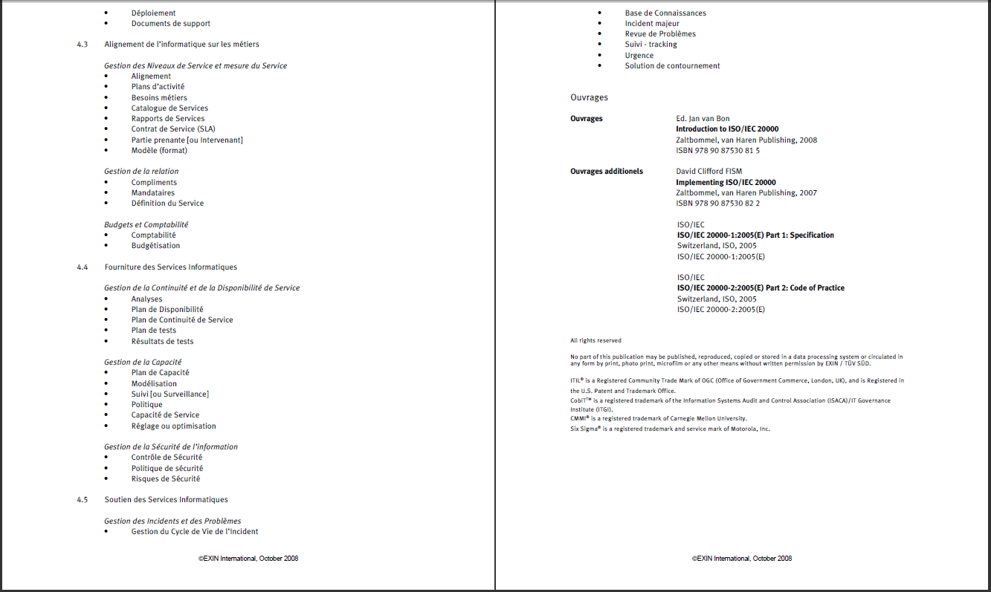

Tableau 9 : Exemple de programme de certification Fondation ISO/CEI 20000 de l’EXIN

Annexe C – Liste de vérification des documents

Aucune liste de vérification.

Annexe D – Références aux normes et modèles

Cette annexe démontre la traçabilité de cette trousse de déploiement avec des normes ISO, avec la norme BS 15000® et avec L’ITIL Infrastructure Library version 3 (ITIL®).
Remarque :
- Pour chacune des tâches, sa couverture est indiquée selon la convention suivante :
- Couverture complète = C
- Couverture partielle = P
- Aucune couverture = N
- Cette section est fournie seulement à titre d'information
- Les tâches traitées dans chacun des tableaux sont uniquement celles qui présentent une couverture.

Matrice de référence à la norme ISO 9000:2005

Titre de l’activité | Couverture  C/P/N | Objectifs / Pratiques de l’ISO 9000 | Commentaires
ITSM-CERT.1 Mise en place de l’ITSMS | C | Implémentation globale du SMQ (Système de management de qualité)
ITSM-CERT.2 Positionnement et contrôle de la performance de l’ITSMS en interne | C | Auto-évaluation en interne du SMQ (Système de management de qualité)
ITSM-CERT.3 Déroulement d’une certification ISO/CEI 20000 | C | Réalisation de la certification ISO 9000 du SMQ (Système de management de qualité)

Matrice de référence à la norme BS 15000

Titre de l’activité | Couverture  C/P/N | Objectifs / Pratiques de la BS 15000 | Commentaires
ITSM-CERT.1 Mise en place de l’ITSMS | C | Implémentation globale de l’ITSMS
ITSM-CERT.2 Positionnement et contrôle de la performance de l’ITSMS en interne | C | Auto-évaluation en interne de l’ITSMS
ITSM-CERT.3 Déroulement d’une certification ISO/CEI 20000 | C | Réalisation de la certification de la BS 15000

Matrice de référence à ITIL

Titre de l’activité | Couverture  C/P/N | Objectifs / Pratiques de l’ITIL V.3 | Commentaires
ITSM-CERT.1 Mise en place de l’ITSMS | P
ITSM-CERT.2 Positionnement et contrôle de la performance de l’ITSMS en interne | P
ITSM-CERT.3 Déroulement d’une certification ISO/CEI 20000 | N |  | ITIL ne certifie pas les organisations. Il certifie les personnes.

Annexe E – Outils

Aucun outil spécifique.

Références bibliographiques

Clé | Référence
[ISO/CEI200001] | ISO/CEI 20000-1 :2005 Technologies de l'information — Gestion des services — Partie 1 : Spécifications
[ISO/CEI200002] | ISO/CEI 20000-2 :2005 Technologies de l'information — Gestion des services — Partie 2 : Code de Pratique
[ISO/CEI200005] | ISO/CEI 20000-5 :2005 Technologies de l'information — Gestion des services — Partie 5 : Exemple de plan d’implémentation
[ISO9000] | ISO 9000 : 2005 Système de management de la qualité
[ITIL08] | ITIL pour un service optimal 2e édition, C., Dumont, Eyrolles, 2008
[BS15000] | Achieving ISO/IEC 20000 The differences between BS 15000 and ISO/IEC 20000, J. Dugmore, BSI, 2005
[SELM08] | ISO/IEC 20000 An Introduction, L. V. Selm, itSMF International, April 2008
[PINET07] | 10 clés pour la gestion des services De l’ITIL à ISO 20000, C. Pinet, AFNOR, 2007
[PINET06] | 10 clés pour réussir sa certification ISO 9001, C. Pinet, AFNOR 2006
[CARLIER06] | Management de la qualité pour la maitrise du SI : ITIL, SPiCE, CMMi, CObIT, ISO 17799, BS 7799, MDA, Six Sigma et IT Gouvernance, A. Carlier, Lavoisier, 2006
[AFNOR07] | http://doc-standarmedia.afnor.fr/etudes/20070315_AfnorCertification_Standarmedia_902980983.ppt
Tableau 10 : Références

Formulaire d’évaluation

Trousse de déploiement : Conduite d’une démarche vers une certification ISO/CEI 20000 – Version 1.0
Vos remarques vont nous permettre d’améliorer le contenu de cette trousse de déploiement. Vos commentaires et suggestions sont nous fortement appréciés.
1. Quel est votre degré de satisfaction à l’égard du CONTENU de cette trousse de déploiement?
❑ Très satisfait  Satisfait  ni satisfait ni insatisfait  Insatisfait  Très insatisfait
2. L’approche dans laquelle les rubriques sont abordées est-elle logique et facile à suivre?
❑ Très satisfait  Satisfait  ni satisfait ni insatisfait  Insatisfait  Très insatisfait
3. Quel est votre degré de satisfaction à l’égard de l’APPARENCE/du FORMAT de cette trousse de déploiement?
❑ Très satisfait  Satisfait  ni satisfait ni insatisfait  Insatisfait  Très insatisfait
4. Y a-t-il eu des rubriques superflues qui ont été incluses? (Veuillez préciser)
5. Quelle rubrique manquante auriez-vous souhaité voir dans cette trousse? (Veuillez préciser)
• rubrique proposée :
• justification de la nouvelle rubrique :
6. Y a-t-il des erreurs dans cette trousse de déploiement ? (Veuillez indiquer)
• description de l'erreur :
• emplacement de l'erreur (section #, figure #, tableau #) :
7. Autres remarques ou commentaires :

8. Recommanderiez-vous l’utilisation de cette trousse de déploiement à un employé d’une autre TPO ?
❑ Sans aucun doute  Probablement  Pas sûr  Probablement pas  Certainement pas
Optionnel
- Nom :
- Adresse courriel : __________________________________

À envoyer par courriel à : samia.kabli.1@ens.etsmtl.ca ou claude.y.laporte@etsmtl.ca

http://profs.logti.etsmtl.ca/claporte/VSE/index.html
Le lecteur trouvera une description détaillée des rôles et artefacts dans une autre section de cette trousse
Le lecteur remarquera que plusieurs rôles clés peuvent être joués par une seule personne, en particulier dans les très petites organisations.
Les rôles sont définis dans la section suivante.
Ceci est le titre de l’activité relative à un processus de la section 4 de cette trousse
® BS 15000 est la norme de gestion des services informatiques développée par le British standards Institute (BSI) ou Institut Britannique de Normalisation. ® IT Infrastructure Library, ITIL est édicté par l’Office public britannique du commerce (OCG). ? Ceci est le titre de l’activité relative à un processus de la section 4 de cette trousse

